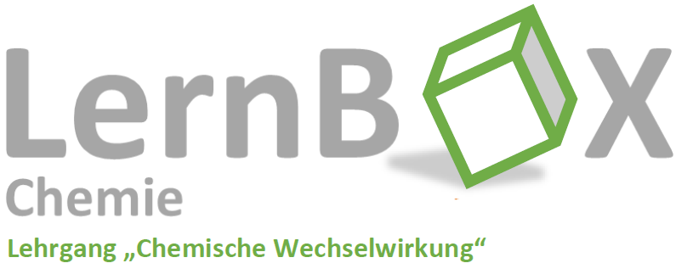

**Teil 1: Chemische Wechselwirkung zwischen**

**Ionen**

**Experiment**

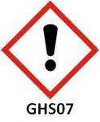

**SI**

**>> Zielsetzung**

Dir liegen Proben drei verschiedener Salze vor. Mit diesem Experiment sollst du herausfinden, bei welchem der Salze die Wechselwirkung zwischen den Ionen am größten ist.

**>> Stoffe und Materialien**

▪ Lithiumchlorid, wasserfrei (GHS07)

▪ Kaliumchlorid

▪ Kaliumiodid

▪ Gasbrenner, 3 Reagenzgläser, Reagenzglasklammer, Reagenzglasständer, Schutzbrille

**>> Durchführung**

Gib in ein Reagenzglas eine erbsengroße Portion des Salzes und erhitze in der rauschenden Flamme, bis die Salzportion vollständig geschmolzen ist.

Notiere, wie lange du dazu jeweils erhitzen musstest.

|  |  |  |  |
| --- | --- | --- | --- |
| Salz | Lithiumchlorid | Kaliumchlorid | Kaliumiodid |
| Zeit in Sekunden |  |  |  |

Halte das Reagenzglas in der Klammer, bis die Salzportion wieder erstarrt ist. Stelle es danach in einen Reagenzglasständer. Gib nach einiger Zeit Wasser hinzu.

**>> Auswertung**

1. Gib an, bei welchem der Salze die Wechselwirkung zwischen den Ionen am stärksten / am geringsten ist. Begründe die Angabe mithilfe des experimentellen Ergebnisses.

2. Folgere, welches der Salze die größte / die kleinste Schmelztemperatur hat.

3. Erkläre das Ergebnis durch Betrachtung der konkreten Ionen und ihrer Wechselwirkungen.

Hierzu brauchts du Informationen aus der LernBox (Seite 4-8).

**Gefährdungsbeurteilung nach Gefahrstoffverordnung**

**Thema: Wechselwirkung zwischen Ionen**

**Versuch: Schmelzen von Salzen**

**Klasse:**

**1. Gefahrstoffe**

**EDUKTE**

**▪ Lithiumchlorid, wasserfrei** (GHS07, ACHTUNG)

H302 H315 H319

Gesundheitsschädlich bei Verschlucken. Verursacht Hautreizungen. Verursacht schwere Augenreizung.

P302+P352 P305+P351+P338

BEI KONTAKT MIT DER HAUT: Mit viel Wasser / … waschen. BEI KONTAKT MIT DEN AUGEN: Einige Minuten lang behutsam mit Wasser spülen. Vorhandene Kontaktlinsen nach Möglichkeit entfernen. Weiter spülen.

**▪ Kaliumchlorid** (kein gefährlicher Stoff nach GHS)

**▪ Kaliumiodid** (kein gefährlicher Stoff nach GHS)

**2. Ersatzstoffprüfung**

**Substitution nicht erforderlich.** Standardschulversuch, durchgeführt mit Chemikalien, die nach GUV SR 2004 eingesetzt werden dürfen.

**3. Durchführung**

Erbsengroße Portionen der salze werden in einem Reagenzglas mithilfe der Brennerflamme geschmolzen.

**4. Entsorgung**

Die Lösungen werden als Anorganischer Abfall entsorgt.

**5. Gefahrenabschätzung**

|  |  |  |  |  |
| --- | --- | --- | --- | --- |
| **Gefahren** | **Ja** | **Nein** |  | **Sonstige Gefahren und Hinweise** |
| durch Einatmen |  | X | -Reagenzglas wird sehr heiß! |
| durch Hautkontakt | X |  |
| Brandgefahr |  | X |
| Explosionsgefahr |  | X |

###### **6. Tätigkeitsbeschränkungen**

X

X

|  |  |  |  |  |
| --- | --- | --- | --- | --- |
| Schülerversuch möglich Sek I |  | Sek II | nur Lehrerversuch |  |

###### **7. Schutzmaßnahmen**

|  |  |  |  |  |  |  |  |
| --- | --- | --- | --- | --- | --- | --- | --- |
| TRGS 500 |  |  | Abzug | **geschlossenes** System |  | **Lüftungs­maßnahmen** | Weitere Maßnahmen |
|  |
| X | X |  |  |  | X |  |  |

Datum: __________________ Unterschrift: ____________________________________